< 第２０回 >
主催：北区聴力言語障害者福祉協会、神戸市北区社会福祉協議会

平成３０年度 北区手話講習会入門課程（前期）
春から始めよう！

手話について、初歩から学ぶ講座です。手話言語や手話技術を学び、聴覚障がい者への理解を深めるための講座です。まずは気軽に１０回連続講座から始めてみませんか？一緒に学ぶ仲間がいるから、楽しく続けられます！！

日程：平成３０年５月８日～７月１０日 《毎週火曜日》
全１０回 予備日：７/１７・７/２４
時間：１８：３０～２０：３０
場所：北区民センター ４階 なでしこ

対象：原則として北区在住・在勤・在学の方で初めて手話を学ぶ方
受講料：２，５００円（別途テキスト代３，２４０円）
応募方法：はがきまたはＦＡＸ（裏面に用紙あり）で①住所②氏名（ふりがな）③電話番号④年齢を下記問合せ先まで
締切：平成３０年４月２０日（金）まで

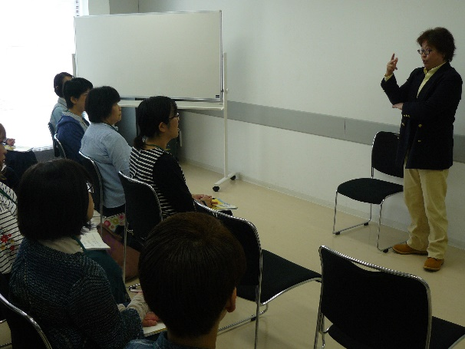

受講生同士の交流会や聴覚障がい者の日常生活についての講話もあります

※本講座修了後、希望者は７月３１日から開講の後期を引き続き受講していただけます。
前期・後期を修了の方は、基礎課程を受講する資格が得られます。
≪問合せ先≫
北区社会福祉協議会（担当：小財、清水）
神戸市北区鈴蘭台西町1-25-1（北区役所５階）
ＴＥＬ：０７８－５９３－１１１１
ＦＡＸ：０７８－５９３－９８２２

